TEMA VÅREN OG DEN LILLE LARVEN

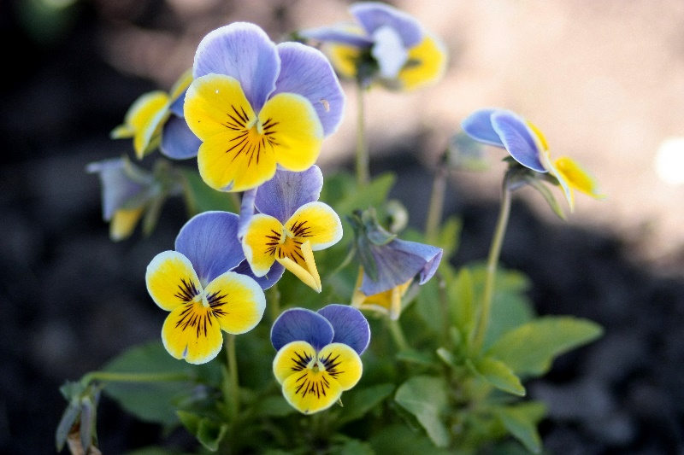
Blomster små
Blomster små
Blomster små
Gule, blå
Titter opp av marken nå.
Vinker til Ada-lill (navn på barn-lill),
For hun er så snill!

Haren ut i gresset
Haren uti gresset
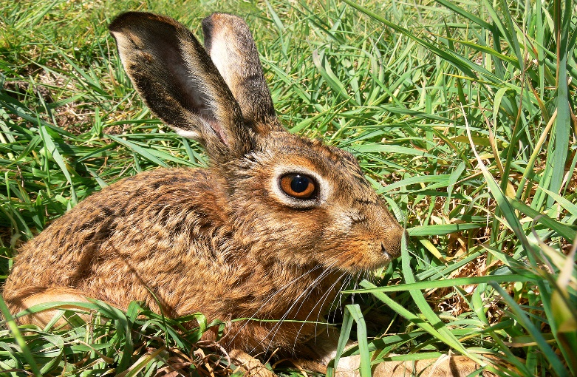
Haren ut i gresset
Dette bildet av Ukjent forfatter er lisensiert under CC BY-SA
satt og sov
Er du syk du lille mann,
så du ikke hoppe kan?
Hare hopp,
hare hopp,
hare hopp!

Haren ta for hunden
deg i akt
Den er farlig og den kan,
bite med sin skarpe tann
Hare løp,
hare løp,
hare løøøøøp....

Alle fugler
Alle fugler små de er
Alle fugler små de er
kommet nå tilbake!
Gjøk og sisik, trost og stær
synger alle dage.
Lerka jubler høyt i sky,
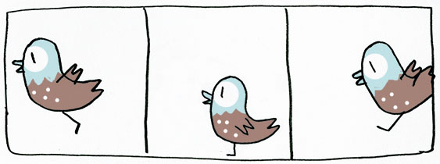
ringer våren inn på ny.
Dette bildet av Ukjent forfatter er lisensiert under CC BY-SA
Frost og snø de måtte fly,
her er sol og glede!

Lille måltrost
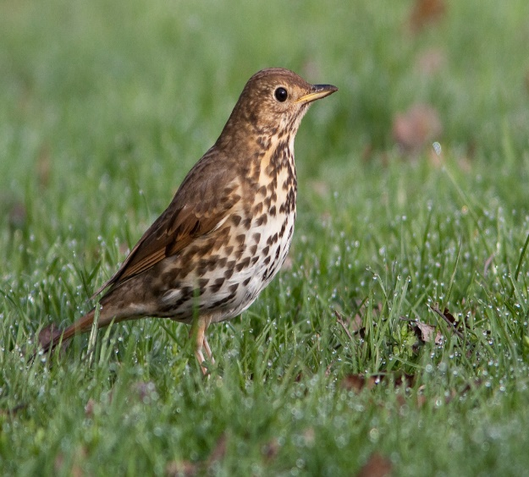
Lille måltrost, lille måltrost hvorfor er du så glad?
Lille, måltrost, lille måltrost hvorfor er du så glad?
Jo fordi jeg har rede som ingen vet av.
Langt inni skogen den grønne.
Dette bildet av Ukjent forfatter er lisensiert under CC BY-SA

Fløy en liten blåfugl
Fløy en liten blåfugl
Fløy en liten blåfugl, gjennom vindu
gjennom vindu, gjennom vindu
Fløy en liten blåfugl, gjennom vindu
- en dag i mai
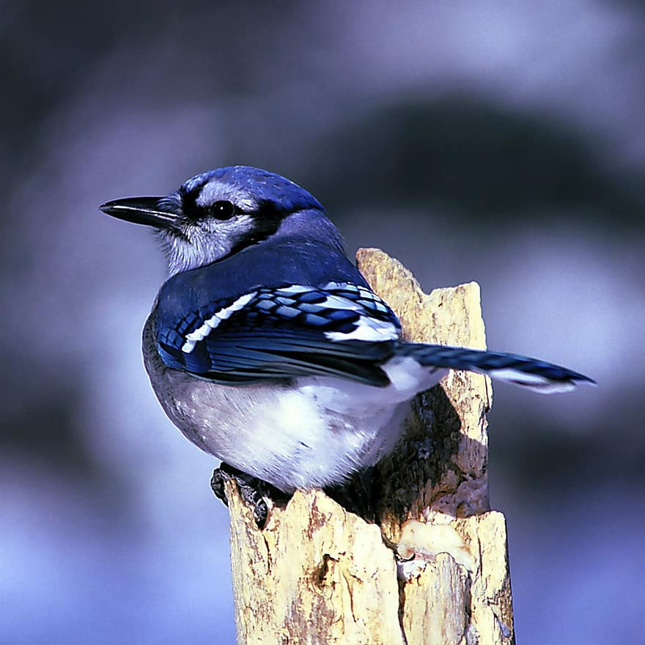
Tok en liten gullklump,
skip skip skare, skip skip skare,
Tok en liten gullklump, skip skip skare,
- en dag i mai

Lille Petter Edderkopp
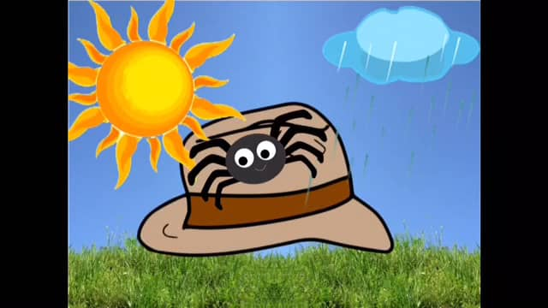
Lille Petter Edderkopp han klatret på min hatt.
Så begynte det å regne og Petter ned han datt.
Så kom solen og skinte på min hatt.
Da ble det liv i Petterkopp som klatret på min hatt.

En liten kylling (Kyllingsangen) - tekst
En liten kylling i egget lå
Den banket, og banket, og banket på
Her er det trangt, jeg vil ut å gå
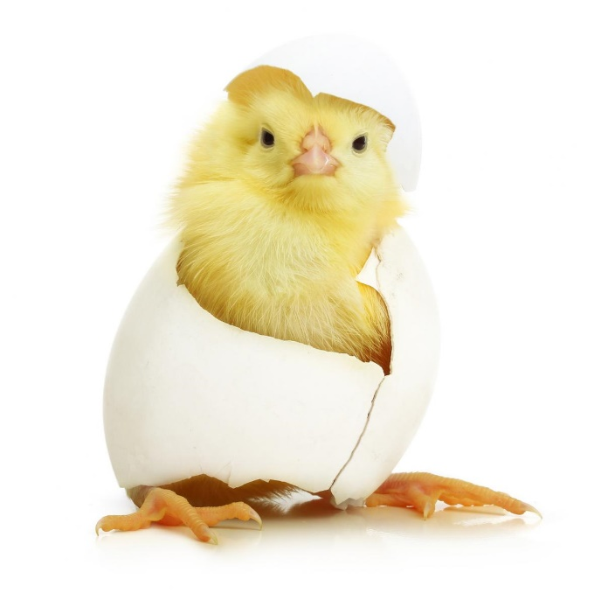
pep den og ynket seg der den lå.
Dette bildet av Ukjent forfatter er lisensiert under CC BY-SA-NC
Hakk, hakk, hakk!
Egg det sprakk!
Og et lite hode ut det stakk

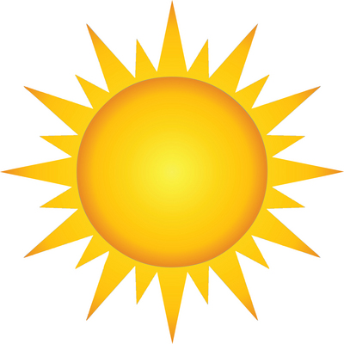
Sol sol kom igjen

Sol sol kom igjen
Sol sol kom igjen
Sola er min beste venn
Vekk med skyer paraplyer hold nå opp å regne
Sol sol kom igjen
Sola er min beste venn
Varm meg her og varm meg der og varm meg alle veier

Larvesangen
Appelsin, vannmelon, jordbær og et eple.
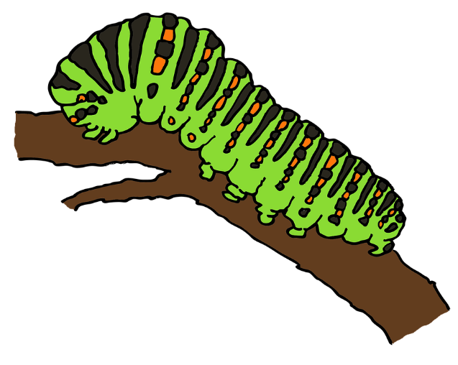
Larven at søysaker, og fikk så vondt i magen. Spiste blad, det ble bra. den ble til en puppe. Puppen sprakk, ut det stakk, en sommerfugl så vakker.

REGLER
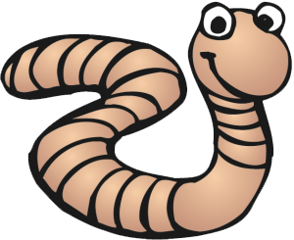
Dette bildet av Ukjent forfatter er lisensiert under CC BY-NC
Ormen den lange, krøp som en slange.
Under et gjerde,
tok seg en pære.
Delte den i to
- vær så god!

Lille larven
Lille larve, grønn og søt, laget sin kokong, så bløt. Der den hang og sov i hagen, åpnet seg den siste dagen. Ut fra puppens trygge skjul fløy en vakker sommerfugl.

Tusenbein Kåre
Tusenbeinet Kåre har mange bein,
likevel er han så fryktelig sein.
Så mange bein er så vrient å samle,
og enda lettere blir det å ramle.
Så Kåre han kjøper seg nye sko,
ja - det ble mange kan du tro.
Og nye sko det gjorde susen,
for en tass med føtter mer enn tusen.
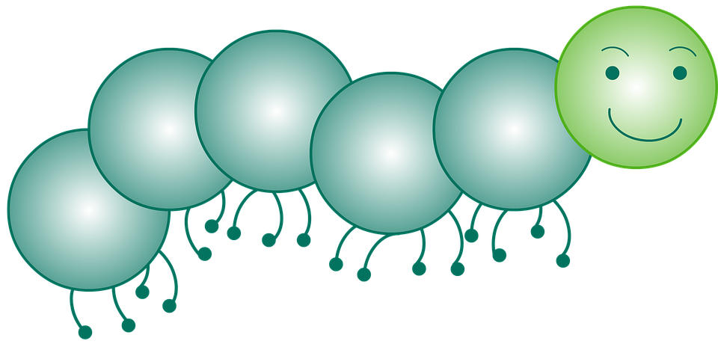

REGNEVÆR
En er en, og to er to-
vi hopper i vann,
vi triller i sand.
Sikk, sakk.
Vi drypper på tak,
tikk, takk,
det regner i dag.
Regn, regn, regn.
Øsende regn,
pøsende regn.
Regn, reg, regn, regn.
Deilig og vått,
deilig og rått!
En er en og to er to-
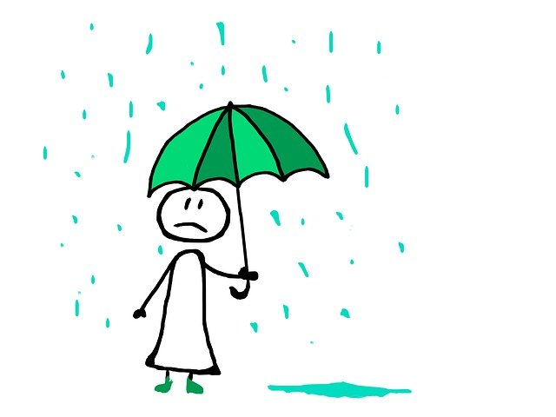
vi hopper i vann,
vi triller i sand.
Sikk, sakk.
Vi drypper på tak.
Tikk, takk.
Det regner i dag.

